Теоретические аспекты определения конкурентоспособности предприятия
В целях оценки конкурентоспособности предприятия каждый из показателей сопоставляется с аналогичным показателем конкурирующего хозяйствующего субъекта (либо эталонным значением), в результате чего определяются частные коэффициенты эффективности по каждой операции:
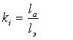 | (1)
где k_{i} – частный коэффициент эффективности по i-й операции;
l_{а} – значение i-го показателя исследуемого предприятия;
l_{э} – эталонное значение i-го показателя.
В дальнейшем, в зависимости от метода, в целях оценки конкурентоспособности предприятия полученные частные коэффициенты эффективности подвергаются различной математической обработке. Чаще всего показатель конкурентоспособности предприятия находится путем вычисления средневзвешенного значения из частных коэффициентов эффективности:
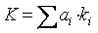 | (2)
где K – конкурентоспособность исследуемого предприятия;
a_{i} – коэффициент весомости i-й операции (определяется экспертным методом);
k_{i} – частный коэффициент эффективности i-й операции.
Отметим, что различные варианты рассматриваемой группы методов могут включать достаточно сложный математический аппарат. Это находит выражение в методах обработки исходных показателей – здесь используются различные приемы статистической обработки данных: стандартизации и нормирования величин, интерпретации и ранжирования экспертных оценок и т. д. Кроме того, форма связи между частными коэффициентами эффективности операций и итоговым показателем конкурентоспособности предприятия может быть не только аддитивной (как в выражении (2.2)), но и мультипликативной, и даже показательной и степенной.
Также различной может быть и форма представления результатов оценки конкурентоспособности предприятия. Исследователи строят различные диаграммы, многогранники и «радары» конкурентоспособности, а также прочие формы отображения результатов исследований. В частности, на нижеследующем рисунке показан вариант графической интерпретации операционной модели оценки конкурентоспособности хозяйствующего субъекта, предложенной В. А. Мошновым (рисунок 1).
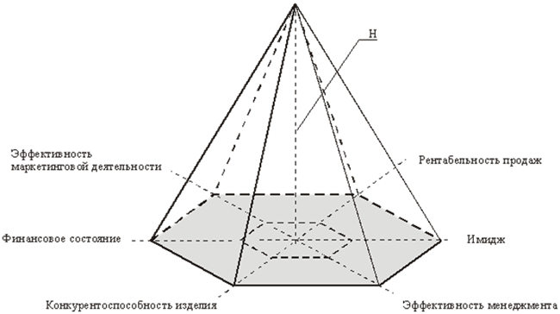
Рисунок 1 - Вариант графической интерпретации операционной модели оценки конкурентоспособности

К преимуществам операционных методов следует отнести учет весьма разносторонних аспектов (операций) деятельности предприятия, что создает максимальные предпосылки для наиболее точной оценки его конкурентоспособности.
Недостатком операционных методов можно считать то, что они основываются на выявлении факторов (показателей), определяющих конкурентоспособность хозяйствующих субъектов, при этом упор делается на выявлении максимального количества данных факторов, создании их исчерпывающего списка (некоторые методики предполагают обработку десятков различных показателей финансово-хозяйственной деятельности).
Однако система факторов конкурентоспособности предприятия является открытой, а множество элементов этой системы – нечетким.
Ряд методик при оценке конкурентоспособности предприятий основывается на весьма сложных идеализированных построениях: вводятся новые для экономической науки определения и показатели, строятся различные матрицы, вводятся новые системы координат и так далее.
Динамический метод оценки конкурентоспособности предприятий, который позволяет осуществлять всестороннюю оценку и анализ уровня конкурентоспособности анализируемого хозяйствующего субъекта. Достигается это путем сопоставления ключевых показателей исследуемого предприятия с показателями конкурента (либо выборки конкурентов, под которой понимается совокупность анализируемых конкурентов, в сравнении с которыми осуществляется оценка конкурентоспособности исследуемого предприятия).
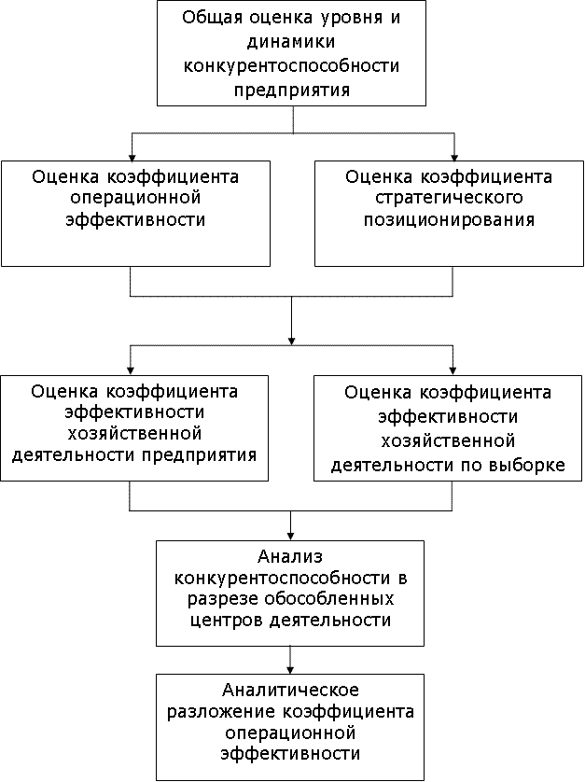
Рисунок 2 - Составляющие общей оценки уровня и динамики конкурентоспособности
Разработанный алгоритм предполагает непосредственное сопоставление двух наборов показателей: «исследуемого» предприятия и выборки (конкурента). В то же время, в практике экономического анализа нередко возникает потребность оценки конкурентоспособности трёх и более (множества) компаний в рамках одного исследования, когда среди нескольких предприятий выделить одно «исследуемое» затруднительно (по причине того, что все хозяйствующие субъекты интересуют нас в равной степени).
Что в соответствии с предлагаемой методикой показатель конкурентоспособности предприятия может быть представлен как отношение коэффициентов эффективности хозяйственной деятельности исследуемого предприятия и объекта сопоставления (конкурента или выборки конкурентов):
(3)
K ^{о} – коэффициент эффективности хозяйственной деятельности исследуемого предприятия.
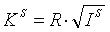 | (4)
K ^{s} – коэффициент эффективности хозяйственной деятельности по выборке.
Тогда показатель конкурентоспособности предприятия может быть представлен следующим образом:
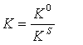 | (5)
Целевая функция коэффициента эффективности хозяйственной деятельности – максимум. Диапазон допустимых значений – положительная полуось числовой прямой. В том случае, если этот коэффициент меньше единицы – это свидетельствует о невысокой эффективности хозяйственной деятельности. И наоборот, чем более рассматриваемый коэффициент превышает единицу, тем выше эффективность хозяйственной деятельности компании.
Единицу следует считать критериальным значением, поскольку математически значение коэффициента хозяйственной деятельности может быть менее единицы в случае убыточности компании или (и) падении объемов её продаж. Очевидно, что каждое из указанных явлений свидетельствует о невысокой эффективности хозяйственной деятельности предприятия. Следовательно, определив коэффициент хозяйственной деятельности компании, получаем возможность дать качественную и количественную оценку уровня эффективности её хозяйственной деятельности.
Далее перейдем к оценке конкурентоспособности нескольких предприятий. Пусть имеется множество из S предприятий (далее – также выборка). В соответствии с выражением (5) уровень конкурентоспособности j-го предприятия прямо пропорционален коэффициенту его хозяйственной деятельности (K ^{о}_{j}), вычисляемому согласно выражению (3). С учетом того, что коэффициент эффективности хозяйственной деятельности в целом по выборке (4) является величиной постоянной для всех предприятий множества (K ^{s} = const), то на основании значений коэффициентов хозяйственной деятельности каждой компании может быть осуществлено их ранжирование по уровню конкурентоспособности (чем больше коэффициент эффективности хозяйственной деятельности – тем больше уровень конкурентоспособности).
В случае необходимости оценки конкурентоспособности одного предприятия относительно другого (либо относительно выборки) следует найти отношение соответствующих коэффициентов хозяйственной деятельности. В то же время, для оперативной оценки уровня конкурентоспособности компании, дополнительных расчетов на практике зачастую и не требуется. Точнее говоря, эта оценка легко может быть произведена «в уме».
К примеру: предприятие «А» – третье по эффективности хозяйственной деятельности в ранжированном списке из десяти конкурентов со значением коэффициента K ^{о}_{А} = 1,356 , с очевидностью существенно более конкурентоспособно, чем предприятие «Б» – девятое в том же списке со значением коэффициента K ^{о}_{Б} = 0,837. Можно рассчитать, что уровень конкурентоспособности «А» по отношению к «Б» составит 1,620 (K = 1,356 / 0,837). Повторимся, что подобные расчеты далеко не всегда необходимы – на практике в большинстве случаев достаточно ранжирования коэффициентов эффективности хозяйственной деятельности.
Подобная «перекрестная» оценка конкурентоспособности позволяет очень эффективно и с минимальными затратами труда оценивать конкурентоспособность любого количества предприятий.
Также значения коэффициентов эффективности хозяйственной деятельности могут применяться в ходе анализа динамики технико-экономических показателей предприятия. Небезынтересными представляются и межотраслевые сопоставления, основанные на сравнении коэффициентов эффективности хозяйственной деятельности.
Алгоритм перекрестной оценки конкурентоспособности может быть представлен в виде следующих этапов:
- Сбор исходной информации (отчеты о финансовых результатах анализируемых компаний, результаты по внедрению системы бережливого производства)
- Расчет коэффициента эффективности хозяйственной деятельности по каждому предприятию (выражение (4))
- Ранжирование предприятий на основании значений коэффициента эффективности хозяйственной деятельности
- Интерпретация полученных результатов.
Особо хотелось бы подчеркнуть преимущества предложенного подхода с позиций выбора базиса для оценки конкурентоспособности предприятия. В рамках динамического метода в качестве базы оценки конкурентоспособности используются не некие абстрактные эталонные предприятия, а реальные хозяйствующие субъекты, действующие на рынке. Преимущество подхода проявляется и в том, что он акцентирует внимание на исследовании процессов в динамике, в отличие от рассмотрения «черных ящиков» в статике.
Перечисленные достоинства становятся возможными в том числе по той причине, что динамический метод оценки конкурентоспособности, в отличие от существующих методик подобного рода, имеет в своей основе четко выраженный математический аппарат. Это дает не оценочную и во многом условную зависимость определяемого показателя от факторов конкурентоспособности, а жесткую функциональную связь [4,c. 222-239].
В развитии СБП в масштабе страны показателен пример Ирландии: там функционирует Enterprise Ireland (https://www.enterprise-ireland.com/), которая является правительственной организацией, ответственной за развитие и рост ирландских предприятий на мировых рынках. В частности, данная организация практикует разработку проектов по СБП и сопровождение внедрения на ирландских предприятиях. В своих работах ирландские эксперты отмечают: «внедрение Lean означает становление на путь роста конкурентоспособности…целью Lean является создание стабильного конкурентоспособного бизнеса». По их инициативе в 2013 году была создана ирландская спецификация Lean «SwiFT 11: Повышение конкурентоспособности с использованием Lean» (https://www.nsai.ie/OurServices/Standardization/About-Standards/NSAI-SWiFT/SWiFT-11-Lean.aspx). Уровень развития СБП Время Быстрые победы на местах Обеспечение устойчивого результата и продолжающихся улучшений Реализация полного потенциала организации этом документе содержатся рекомендации по использованию Lean, он призван помочь любой ирландской компании начать внедрение.
Поддержка предприятий на федеральном уровне, в отраслевых ведомствах крайне важна, позволяет объединить успешный опыт и транслировать его на новые объекты, стандартизировать и упростить процесс внедрения. Для корректной работы по данному направлению необходимо создание федерального стандарта и консультационного центра. При этом отраслевая специфика может быть разнообразной, включать как отрасли со сложным сборочным процессом, так и более линейным [2]. Конкурентоспособность выше, чем выше качество товара и меньше его стоимость.

СПИСОК ИСПОЛЬЗОВАННОЙ ЛИТЕРАТУРЫ
- Наумов, В. Н. Стратегическое взаимодействие рыночных субъектов в маркетинговых системах : монография / В. Н. Наумов, В. Г. Шубаева. – Москва : ИНФРА-М, 2020. – 270 с.
- Основы маркетинга. Практикум : учебное пособие для среднего профессионального образования / С. В. Карпова [и др.] ; под общей редакцией С. В. Карповой. – Москва : Издательство Юрайт, 2021. – 325 с.
- Оликова В.В. Качество менеджмента и конкурентоспособность предприятия. Глава 10 // В кн.: Очерки модернизации российской промышленности: поведение фирм / Науч. ред.: Б. В. Кузнецов. М.: Издательский дом НИУ ВШЭ, 2018- С. 222-239
- Качалина, Л. Н. Конкурентоспособный менеджмент / Л. Н. Качалина. – М.: ЭКСМО, 2019.
- Поляничкин Ю. А. Методы оценки конкурентоспособности предприятий/ Ю. А. Поляничкин // Бизнес в законе. — 2016. — №3. — С. 191-194.).
- Г.А. Родина, С.В. Тарасова. Микроэкономика. Учебник. М.: Юрайт, 2016
- Суетина Т.А., Рахимова Г.С. Повышение конкурентоспособности предприятия с помощью системы бережливого производства / Российское предпринимательство №18 (264), 2018 г. – С.25-29
- Хасби, Д. Стратегический менеджмент: Учеб. пособие / Д. Хасби. – М: Контур, 2018.
- Хомякова Е.В. Использование Lean Management в качестве способа повышения конкурентоспособности отечественных предприятий // 153 Экономика, статистика и информатика. Вестник УМО. - 2018. - № 5. - С. 104- 108.
- https://spravochnick.ru/marketing/ocenka_i_analiz_konkurentosposobnosti_kompanii_pri_vnedrenii_berezhlivogo_proizvodstva/
- https://research-journal.org/economical/metody-ocenki-konkurentosposobnosti-predpriyatiya/
- https://lean-kaizen.ru/berezhlivoe-proizvodstvo-kak-faktor-povysheniya-konkurentosposobnosti-predpriyatiya.html
- [https://www.cfin.ru/management/strategy/competit/analysis2.shtml].

